101年青年志工培力訓練-基礎教育訓練
【行前通知】
請務必詳讀！
一、時間：101年3月17－18日（週六-日）08:00-16:30
二、地點：台中科技大學(原台中技術學院) 昌明樓 4201演講廳
（404台中市北區三民路三段129號）
三、注意事項：
- 請記得自己的編號，依序至報到處報到。序號見P5-6。
- 為響應環保，請自備：水、環保筷、原子筆。
- 為維持課程品質及尊重講師，請於課堂開始前用完早餐。
- 室內有空調系統，怕冷的同學，請帶禦寒外套。
- 當天課程時間安排緊湊，請配合行政人員各項報告事項。
- 嚴格管控學員出缺勤情形，須全程參與完畢才可領取研習證書，其他理由概不受理。
四、交通方式：
A.大眾交通
於臺中火車站下車，搭乘公車前往「中友百貨」、「台中一中」、「一中街」、「臺中技術學院」
1.台中火車站 → 台中客運8、9、14、15、16、35、41、71、82、88
2.台中火車站 → 統聯綠線61、81、83
B.開車前往：
本校位於台中市市區，因此交通繁雜，建議開車前往人是可利用台中公園、中友百貨之收費停車場停車，或以洽公方式提前向本校申請洽工停車位(大門與中商大樓皆有本校停車位)。
1.中港(台中)交流道→下交流道(往台中市區方向)→台中港路→中正路→三民路二段(左轉)→三民路三段(左手邊)。
2.中清(大雅)交流道→下交流道(接中清路)→大雅路→五權路(左轉)→中華路二段(右轉)→於中商大樓進入。
3.南屯(五權)交流道→下交流道(五權西路)→五權路→中正路(右轉)→三民路二段(左傳)→三民路三段(左手邊)
五、地理位置

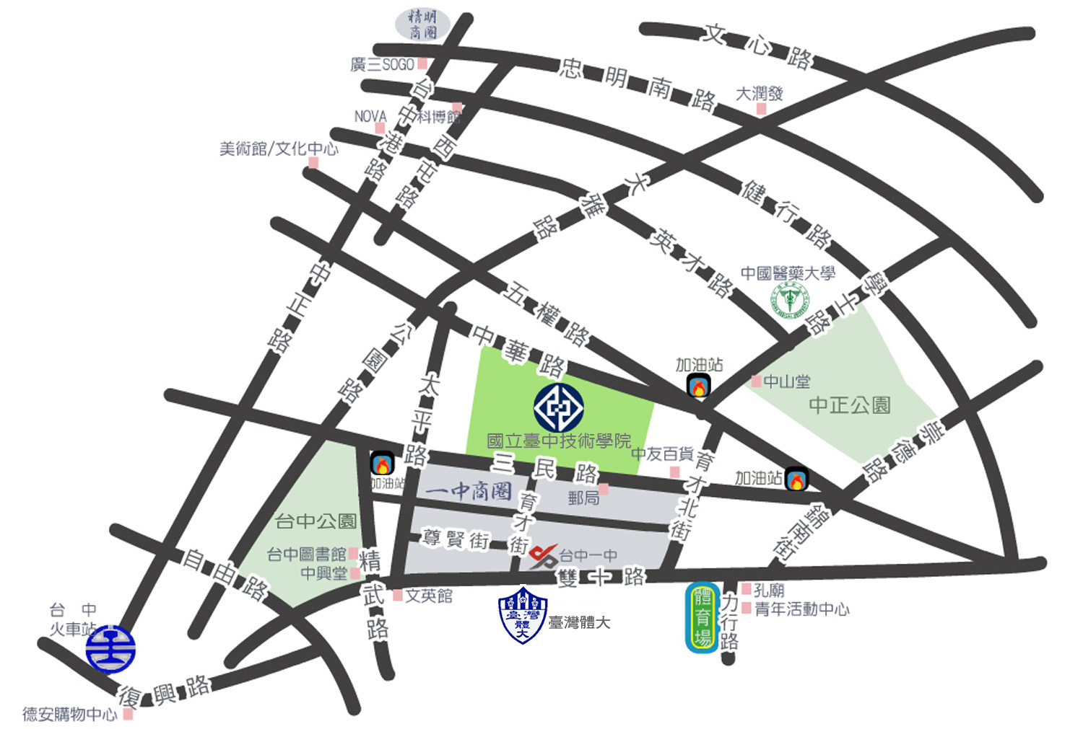
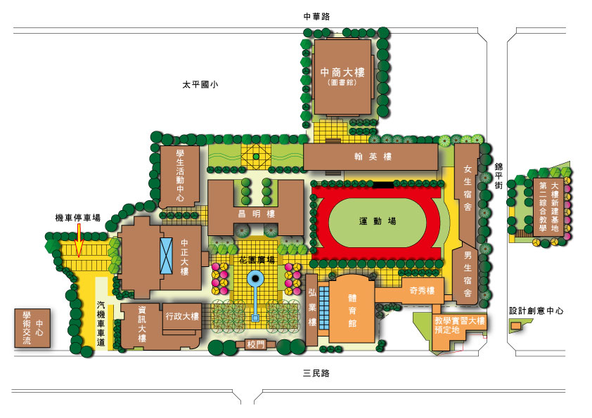
六、學校平面圖
4201演講廳(2F)

七、課程表

第一日：101年3月17日(星期六)
時間 | 課程內容 | 講師
08：15~08：30 | 報到、始業式 | 水源地文教基金會
08：30~10：30 | 志願服務的發展趨勢 | 台中市青年志工中心 專案經理  孫郁惠
10：30~10：40 | 休息
10：40~12：40 | 志願服務的內涵 | 臺中縣生命線協會 主任  吳家玨
12：40~13：40 | 午餐、休息
13：40~15：40 | 自我了解及自我肯定 | 勵馨社會福利事業基金會 督導  李婉菁
15：40~15：50 | 課程叮嚀、賦歸 | 水源地文教基金會

第二日：101年3月18日(星期日)
時間 | 課程內容 | 講師
08：15~08：30 | 報到、始業式 | 水源地文教基金會
08：30~10：30 | 志願服務法規之認識 | 台中市政府社工科 督導  陳瑞蘭
10：30~10：40 | 休息
10：40~12：40 | 志願服務倫理 | 朝陽科技大學社會工作系 副教授 謝儒賢
12：40~13：40 | 午餐、休息
13：40~15：40 | 志願服務經驗分享 | 水源地文教基金會 董事長  葉晉玉
15：40~16：10 | 綜合座談 | 水源地文教基金會
16：10~ | 賦歸 | 水源地文教基金會

八、學員清冊-請記得自己的學員序號，進行報到！！

序號 | 姓名 | 學校/服務單位
1 | 林昱秀 | 曉明女中
2 | 黃思函 | 曉明女中
3 | 林羿辰 | 立人高中
4 | 廖筱雯 | 台中教育大學
5 | 張雅筑 | 東勢高工
6 | 梁巧運 | 東勢高工
7 | 林峻霆 | 東勢高工
8 | 莊智鈞 | 東勢高工
9 | 藍歆雲 | 常春藤高中
10 | 黃靖涵 | 立人高中
11 | 呂欣芳 | 立人高中
12 | 蔡惇伊 | 立人高中
13 | 張政偉 | 中興大學
14 | 邱紀綱 | 立人高中
15 | 石芳宜 | 立人高中
16 | 張瑜珊 | 立人高中
17 | 何玟珒 | 衛道中學
18 | 侯智詠 | 台中二中
19 | 劉紫芸 | 僑泰中學
20 | 賴翊禎 | 立人高中
21 | 郭懿萱 | 立人高中
22 | 張芷宣 | 立人高中
23 | 有森詩惠 | 立人高中
24 | 何品儒 | 立人高中
25 | 劉皓玄 | 中興高中
26 | 洪小筑 | 立人高中
27 | 張家媚 | 衛道中學
28 | 周佑昌 | 華盛頓高中
29 | 周薇禎 | 居仁國中
30 | 呂冠宗 | 新社高中
31 | 呂婉瑄 | 嘉陽高中
32 | 呂振瑋 | 新社高中
33 | 吳星樺 | 苑裡高中
34 | 吳星瑩 | 曉明女中
35 | 郭郁齡 | 曉明女中
36 | 王富增 | 立人高中
37 | 張馨文 | 立人高中
38 | 王思涵 | 立人高中
39 | 王暐婷 | 立人高中
40 | 宋思齊 | 立人高中
41 | 朱怡華 | 曉明女中
42 | 徐楷傑 | 立人高中
43 | 尤冠涵 | 立人高中
44 | 劉玉賢 | 均頭國中
45 | 劉玉純 | 立人高中
46 | 朱炤綸 | 立人高中
47 | 黃雯鈺 | 彰化師範大學
48 | 詹乃嘉 | 立人高中
49 | 蕭奕琳 | 立人高中
50 | 廖翊玲 | 立人高中
51 | 顏妤阡 | 曉明女中
52 | 廖晏妮 | 立人高中
53 | 李伊婷 | 立人高中
54 | 賴柔穎 | 立人高中
55 | 賈明蒨 | 立人高中
56 | 林孝儒 | 立人高中
57 | 唐士恆 | 立人高中
58 | 馬育琳 | 立人高中
59 | 張智舜 | 立人高中
60 | 劉昕璇 | 立人高中
61 | 宋惠誠 | 立人高中
62 | 陳怡評 | 立人高中
63 | 林孟慧 | 曉明女中
64 | 周柏誼 | 中興大學
65 | 吳詩瑀 | 中興大學
66 | 林明慧 | 忠明高中
67 | 張方譯 | 曉明女中
68 | 郭晏碩 | 立人高中
69 | 林裕偉 | 立人高中
70 | 戴榆諠 | 立人高中
71 | 黃宜靜 | 鹿港高中
72 | 黃宜庭 | 秀水高工
73 | 李依庭 | 立人高中
74 | 陳怡欣 | 立人高中
75 | 林瓊恩 | 立人高中
76 | 林思紜 | 立人高中
77 | 江桂如
78 | 宋旻融 | 立人高中
79 | 洪梓寧 | 立人高中
80 | 林妤儒 | 大里高中
81 | 陳亭伃 | 大里高中
82 | 紀冠宇 | 大里高中
83 | 李彥佑 | 長億高中
84 | 李宜芸 | 嘉陽高中
85 | 吳展偉 | 立人高中
86 | 蘇盈穎 | 秀水高工
87 | 蘇盈璇 | 員林家商
88 | 宋芷婷 | 嘉南藥理
89 | 李芳瑜 | 新社高中
90 | 曾怡婷 | 新社高中
91 | 陳威廷 | 彰化師範大學
92 | 楊琬婷 | 青年高中
93 | 賴盈姿 | 青年高中
94 | 陳揚崑 | 青年高中
95 | 劉冠伶 | 青年高中
96 | 黃子柔 | 彰化師範大學
97 | 吳佳宜 | 東海大學
98 | 陳怡瑄 | 東海大學
99 | 邱紫菱 | 新竹教育大學
100 | 陳怡靜 | 嘉義大學
101 | 駱新芸 | 立人高中
102 | 陳探筠 | 彰化師範大學
103 | 陳雅純 | 立人高中
104 | 陳玟捷 | 立人高中
105 | 李如茵 | 立人高中

